Міністерство освіти і науки України

Львівський національний університет імені Івана Франка

Факультет електроніки та комп’ютерних технологій

Кафедра фізичної і біомедичної електроніки

**ЗВІТ**

про виконання лабораторної роботи № 3

**Математичне моделювання імунної реакції.**

**Дослідження моделі гуморального імунітету.**

Виконав

Студент групи ФеМ-21

Коровець Назар

Перевірила

Ас. Медвідь І.І.

Львів 2020

*Мета роботи: Ознайомитись з основами математичного моделювання медико-біологічних процесів на прикладі моделювання імунної реакції; Вивчити деякі особливості застосування комп’ютерного моделювання імунної реакції в медицині (прогнозування протікання захворювання, тактики лікування).*

*Завдання: Визначити межі параметрів при яких пацієнт гине, пацієнт одужує, пацієнт страждає на хронічну форму захворювання.*

*Обладнання: Персональний комп’ютер, Програма моделювання імунної реакції.*

**Теоретичні відомості.**

Імунітет – це складний комплекс реакцій, і до сьогодні не створено загальної математичної моделі, що повністю описує весь комплекс імунних реакцій організму. Тому при розв’язанні різних наукових або практичних задач (наприклад, при лікуванні різних захворювань) використовуються певні математичні моделі, що відповідають різним типам імунної реакції.

Дані математичні моделі не описують всі аспекти імунітету, але, знаючи діагноз, можна використати при виборі лікування математичну модель імунної реакції, яка відповідає даному захворюванню. Саме тому на лабораторних досліджуються три типи математичних моделей, що описують різні типи імунної реакції.

**Математична модель гуморального імунітету:**

Модель, за допомогою якої ми симулюємо гуморальний імунітет, описується системою трьох диференційних рівнянь



де

 - концентрація антигенів (бактерій, вірусів).

 - концентрація антитіл що нейтралізують антигени.

 - концентрація плазматичних клітин що синтезують антитіла.

 - розмноження чужорідних вірусів в організмі людини.

 - нейтралізація антигенів за допомогою антитіл імунної системи.

 - природне відмирання антигенів.

 - синтез антитіл плазматичними клітинами.

 - зменшення антитіл при нейтралізації антигенів.

 - природне відмирання антитіл.

 - розмноження антитіл при стимуляції антигенами, де коефіцієнт  прямо залежить від температури біологічної тканини.

 - природне відмирання плазматичних клітин.

 - кількості антигенів, антитіл та плазматичних клітин на початку

захворювання.

**Імунні процеси що описує дана модель:**

1. субклінічна форма протікання інфекційного захворювання;
2. гостра форма протікання інфекційного захворювання;
3. летальна форма протікання інфекційного захворювання;
4. хронічна форма протікання інфекційного захворювання (без терапевтичного впливу);

**Метод гіпертермії:**

За допомогою комп’ютерного моделювання було з’ясовано, що хронічну форму протікання інфекційного захворювання можна перевести в гостру з одужанням методом гіпертермії - підвищення штучним чином температури біологічної тканини за допомогою лікарських або фізіотерапевтичних засобів, які не дають побічного впливу на імунну систему організму.

**Результати лабораторної роботи**

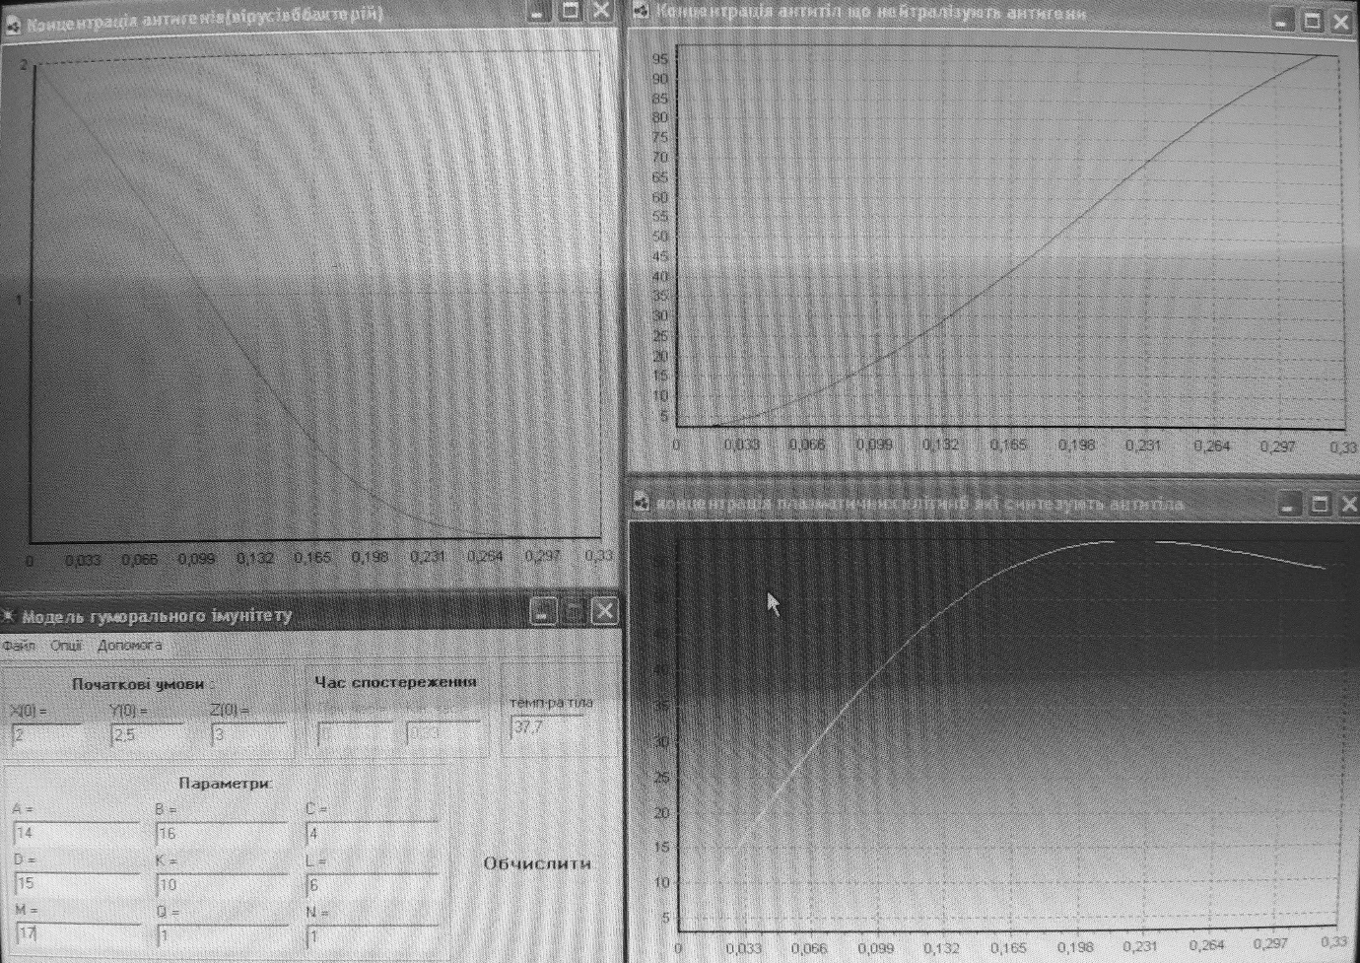

* пацієнт одужав

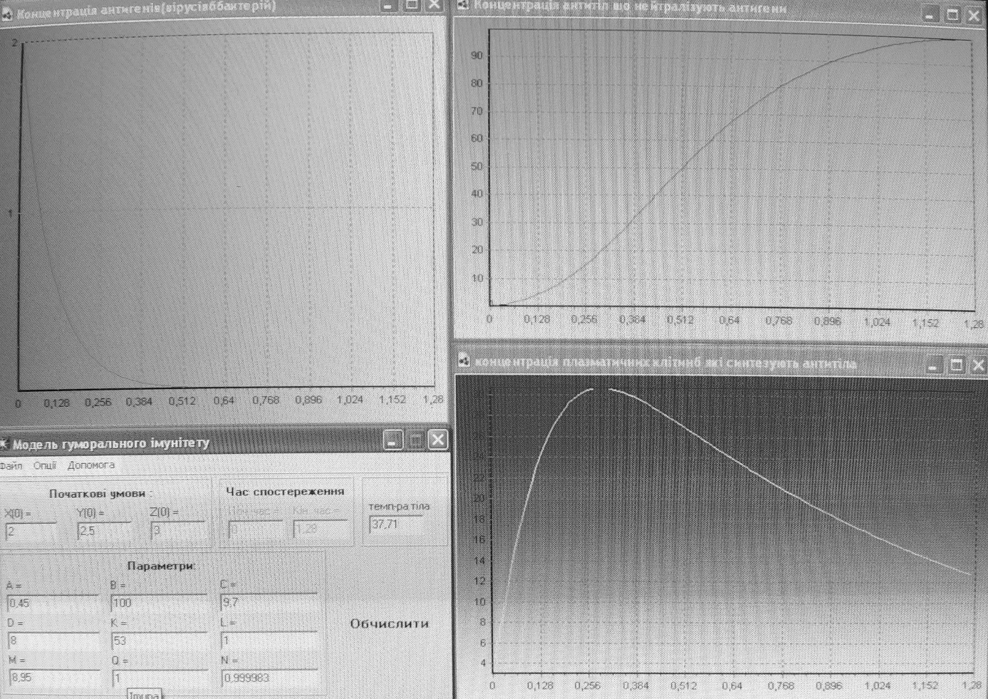

* пацієнт помер

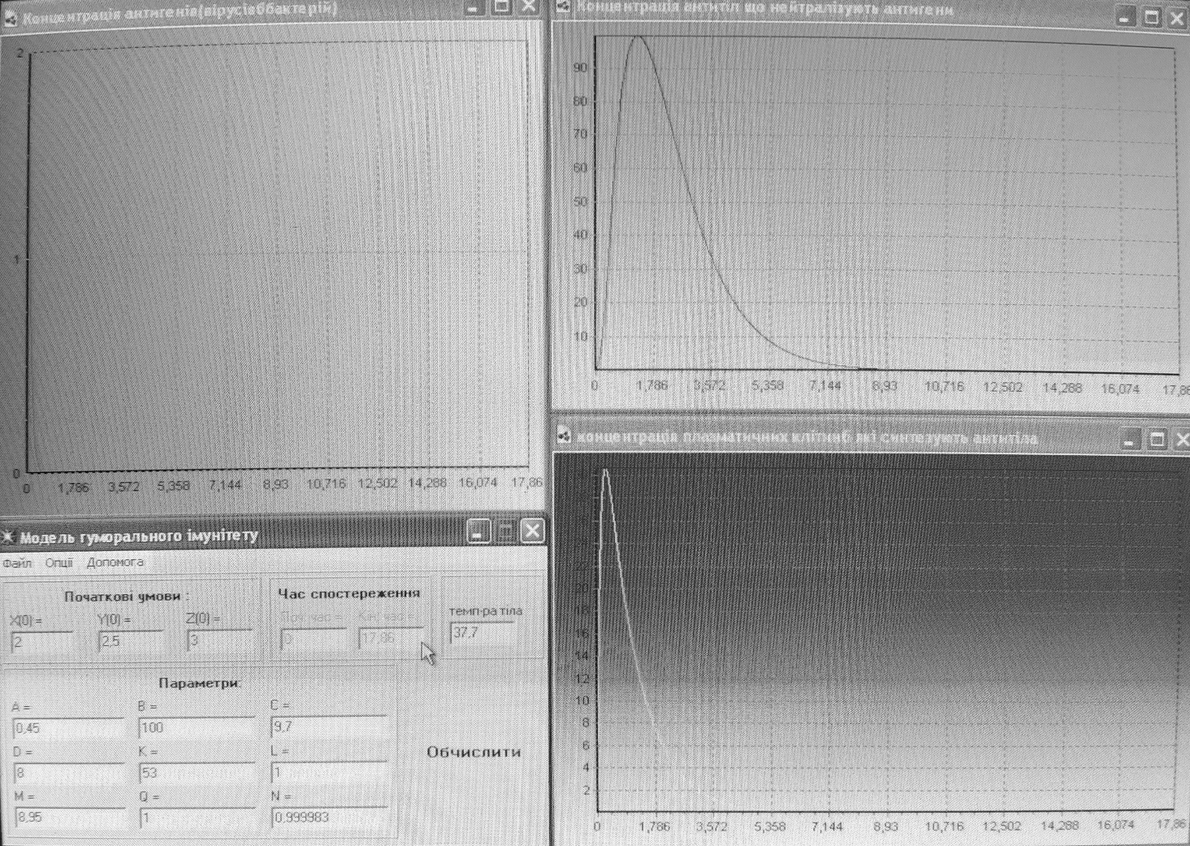

* пацієнт має хронічну форму захворювання

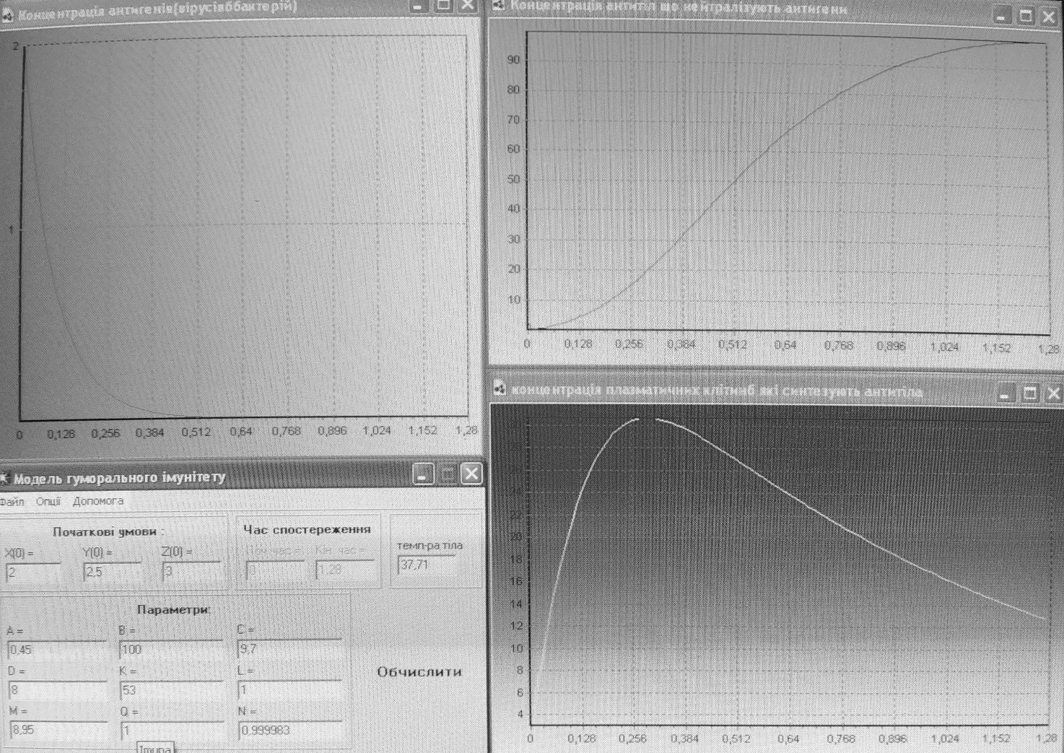

* Температура тіла, при якій пацієнт гине

**Висновок**

У цій лабораторній роботі ми ознайомились з основами математичного моделювання методико-біологічних процесів на прикладі моделювання імунної реакції. Вивчили деякі особливості застосування комп'ютерних моделювань імунної реакції в медицині на прикладі прогнозувань протікання захворювання та тактики лікування. Визначили межі параметрів при яких пацієнт гине, одужає, або страждає на хронічну форму захворювання. Таким чином, нам вдалося дізнатися, що критичною температурою, яка була задана в умові, за якої пацієнт помирає: 37.7°С